Nom de l’établissement  Lycée Général et Technologique  Paule Pignolet de Fresne Rivière  BP03  81, rue G. Brassens  97426 Trois Bassins | BTS Cybersécurité, Informatique et réseaux, ÉLectronique  Option B  Électronique et Réseaux | Session 2025

RÉSEAU POUR NAVIRE DE PLAISANCE - NMEA2000

Partenaire professionnel :  RFP  Box B1  rue Berthier  97420 LE PORT   | Étudiants chargés du projet :  Noms Prénoms  - AURE Nathan  - CADET Arkange  - CERVEAUX Jean  - HADOUX Marius  - HOARAU Anthony  - MAILLY Jules  - MERCURE Lucas  - METAYER Brice  - MOISSON Nolan  - SANCHEZ Cyrian  - SIALA-CHAMBA Shelton  - THERMEA Gauthier | Professeurs ou Tuteurs responsables :  Noms Prénoms  - KOZLOVSKY Laurent  - GOMILA Thierry  - DENNEMONT Yannick  - ZETTOR Max
Reprise d’un projet : Oui / Non

____________________________________________________________________________________
Présentation générale du système supportant le projet :

La SARL Réunion Formation Plongée désire équiper son navire support de plongée d’un ensemble d’appareils et de capteurs à la norme NMEA2000.

NMEA 2000, abrégé en NMEA2k ou N2K et normalisé CEI 61162-3, est une norme de communication utilisée pour connecter des capteurs marins et des unités d'affichage à bord des navires et des bateaux. La communication fonctionne à 250 kilobits par seconde et permet à n'importe quel capteur de communiquer avec n'importe quelle unité d'affichage ou autre appareil compatible avec les protocoles NMEA 2000. | 

Ce projet nous permettra également de nous équiper à moindre frais de platines didactiques autour d’un bus CAN/NMEA2000, d’un bus USART/NMEA0183, de communications numériques 1wire, I2C et SPI.  Ces platines pourront nous servir dans nos enseignements et co-enseignements en BTS CIEL toutes options. | 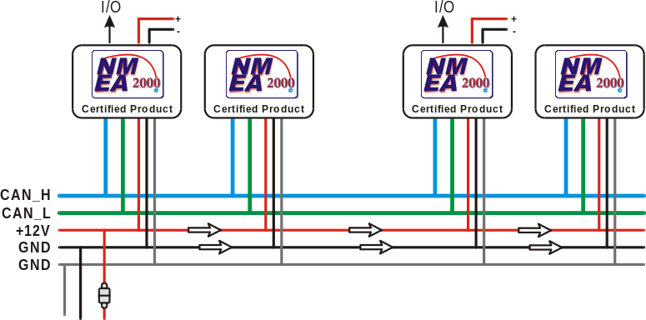  Schéma de principe d’un bus NMEA2000
____________________________________________________________________________________
Analyse de l’existant :
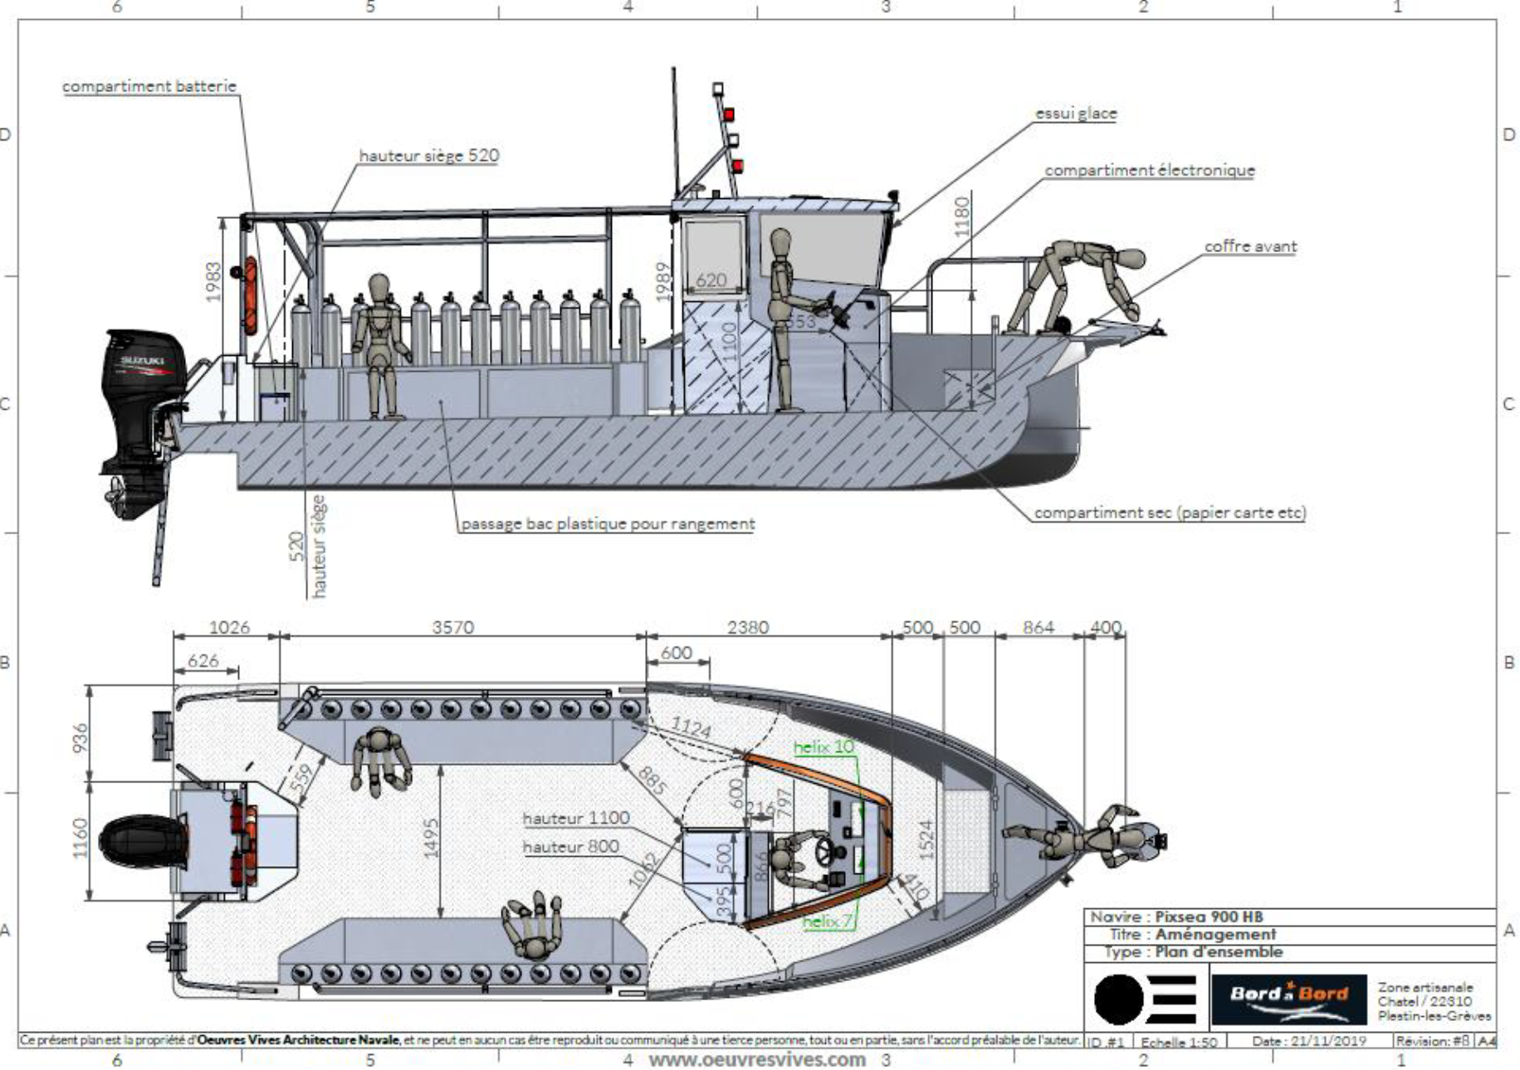
L’objectif est d’équiper ce modèle de navire de tout un ensemble d’équipement d’aide à la navigation dialoguant sur un bus NMEA2000 courant sur l’ensemble du bâtiment.

_____________________________________________________________________________________
Expression du besoin :

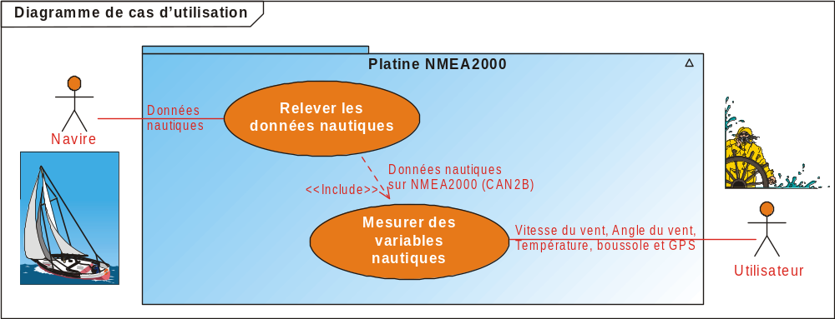

Diagramme de Cas d’Utilisation (Use Case Diagram)

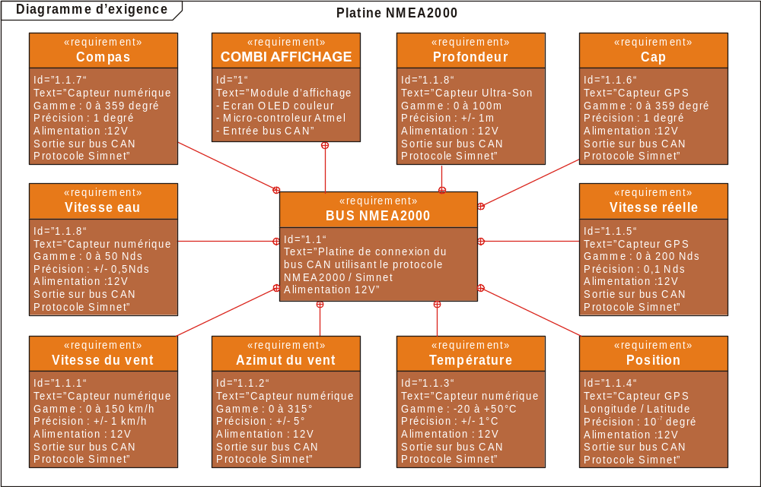
Énoncé des tâches à réaliser par les étudiants :

Etudiant | Programme | Fabrication | Principe | Coût composants de base
ER 1 | Numérisation signaux capteurs et Ecriture trame NMEA2000 d’identifiant 09FD02xxh | Module Anémo-girouette | Procédé optique (20 imp/tr)  Capteur magnétique (12 bits)  Com. en bus I2C et CAN | ATmega328 + AS5600 + MCP2515 Déjà en magasin
ER 2 | Lecture capteur et Ecriture trame NMEA2000 d’identifiant 09F503xxh | Module Vitesse de l’eau | Capteur magnétique à hélice  Communication en bus CAN | ATmega328 + MCP2515 + capteur Déjà en magasin
ER 3 | Lecture capteur et Ecriture trame NMEA2000 d’identifiant 15FD06xxh | Module Température | Capteur numérique  Comm. en 1wire & bus CAN | ATmega328 + MCP2515 + DS18B20 Déjà en magasin
ER 4 | Lecture données GPS en NMEA0183 et Ecriture trame NMEA2000 d’identifiant 09F80102h | Module GPS  (position) | Géolocalisation par satellites  Comm. en bus USART et CAN | ATmega328 + MCP2515 + GPS Neo6M Déjà en magasin
ER 5 | Lecture données GPS en NMEA0183 et Ecriture trame NMEA2000 d’identifiant 09F80202h | Module GPS  (déplacement) | Géolocalisation par satellites  Comm. en bus USART et CAN | ATmega328 + MCP2515 + GPS Neo6M Déjà en magasin
ER 6 | Lecture données GPS en NMEA0183 et Ecriture trame NMEA2000 d’identifiant 09F11202h | Module GPS  (boussole) | Géolocalisation par satellites  Comm. en bus USART et CAN | ATmega328 + MCP2515 + GPS Neo6M Déjà en magasin
ER 7 | Lecture données GPS en NMEA0183 et Ecriture trame NMEA2000 d’identifiant 0DF80902h | Module GPS  (Heure UTC) | Géolocalisation par satellites  Comm. en bus USART et CAN | ATmega328 + MCP2515 + GPS Neo6M Déjà en magasin
ER 8 | Lecture capteur et Ecriture trame NMEA2000 d’identifiant 09F112xxh | Module Boussole magnétique | Capteur magnétique  Comm. en bus IéC & CAN | ATmega328 + GY-271 + MCP2515 Déjà en magasin
ER 9 | Numérisation signal capteur et Ecriture trame NMEA2000 d’identifiant 0DF50Bxxh | Module profondimètre | Echolocation Ultra-Son  Communication en bus CAN | ATmega328 + MCP2515 + module US Déjà en magasin
ER 10 | Lecture des trames NMEA2000 et affichage données GPS & boussole | Module Combi-Simrad | Ecran OLED  Communication en bus CAN | ATmega328 + MCP2515 + écran OLED Déjà en magasin
ER 11 | Lecture des trames NMEA2000 et affichage données capteurs et moteur | Module Combi-Simrad | Ecran OLED  Communication en bus CAN | ATmega328 + MCP2515 + écran OLED Déjà en magasin
ER 12 | Capteur de débit et niveau d’essence et Ecriture trame NMEA2000 d’identifiant 08F402xxh | Module  Moteur 1 | Capteurs résistif et magnétique  Communication en bus CAN | ATmega328 + YF-S401 + MCP2515 + S3-E750 Déjà en magasin
ER 13 | Capteur de régime moteur et totalisateur horaire et Ecriture trame NMEA2000 d’identifiant 08F403xxh | Module  Moteur 2 | Horloge temps reel  Communication en bus CAN | ATmega328 + MCP2515 + DS1307 Déjà en magasin
ER 14 | Lecture trames NMEA2000 et transmission USB (port COM virtuel) | Module passerelle | Communication en bus CAN et USB | ATmega328 + MCP2515 + CP2102 Déjà en magasin

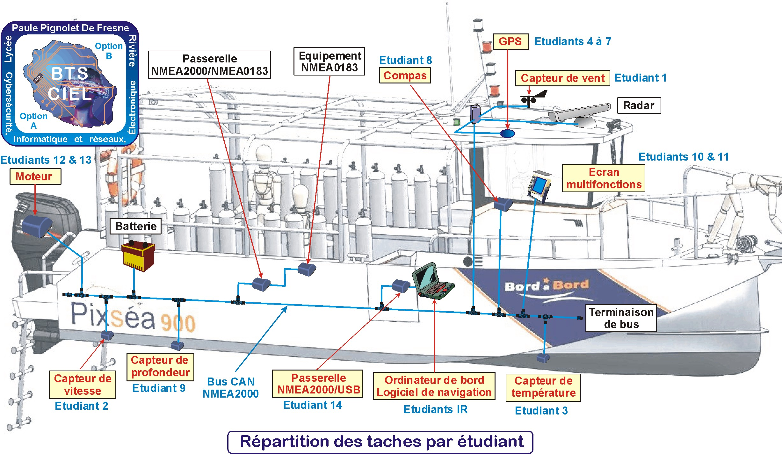
Etudiant 1 : Module Anémomètre-girouette (vent)

Numérisation signal capteur optique de l’anémomètre (20 imp/tr) :
- Capteur 67 imp/m
- Vitesse du vent en m/s
- Gamme 0 à 60m/s
- Résolution 0,01m/s,
- Précision 0,05m/s,
Capteur girouette magnétique numérique (12 bits)
- Azimut en radian
- Interface : I2C
- Résolution 100 µrad,
- Gamme 0 à 6,283 rad
- Précision 100 µrad,
Ecriture trame NMEA2000 d’identifiant 09FD02xxh sur bus CAN

Trame 09FD02xxh
DATA8 | DATA7 | DATA6 | DATA5 | DATA4 | DATA3 | DATA2 | DATA1
FFh | Vitesse du vent (LSB) | Vitesse du vent (MSB) | Angle de vent (LSB) | Angle de vent (MSB) | Drapeaux de référence (3 bits) | FFh | FFh

Composants :
- Anémomètre : PR-3000-FSJT-N01
- Girouette : PR-3000-FXJT-N01
- Microcontrôleur : ATmega328
- Capteur magnétique : AS5600
- Contrôleur de bus CAN : MCP2515
- Interface bus CAN : PCA82C250

Etudiant 2 : Module Vitesse de l’eau
Capteur magnétique à hélice 0.3-6L/min. Fonction de transfert à relever expérimentalement.
- résolution : 0,01 m/s
- Gamme 0 à 25m/s

Ecriture trame NMEA2000 d’identifiant 09F503xxh sur bus CAN

Trame 09F503xxh
DATA8 | DATA7 | DATA6 | DATA5 | DATA4 | DATA3 | DATA2 | DATA1
FFh | Vitesse relative sur l'eau (LSB) | Vitesse relative sur l'eau (MSB) | FFh | FFh | FFh | FFh | FFh

Composants :
- Microcontrôleur : ATmega328
- Capteur : YF-S401
- Contrôleur de bus CAN : MCP2515
- Interface bus CAN : PCA82C250

Etudiant 3 : Module Température eau
Capteur numérique étanche
- Résolution : 0,01°K
- Précision : +/-0,5°K
- Gamme : 260°K à 373°K
- Bus 1wire

Ecriture trame NMEA2000 d’identifiant 15FD06xxh sur bus CAN

Trame 15FD06xxh
DATA8 | DATA7 | DATA6 | DATA5 | DATA4 | DATA3 | DATA2 | DATA1
FFh | Température (LSB) | Température (MSB) | FFh | FFh | FFh | FFh | FFh

Composants :
- Microcontrôleur : ATmega328
- Capteur : DS18B20
- Contrôleur de bus CAN : MCP2515
- Interface bus CAN : PCA82C250

Etudiant 4 : Module position (GPS)
Géolocalisation de la longitude et de la latitude par satellites.
Réception des données satellites en NMEA0183 sur USART (trame GPGLL ou GPGGA).
- Longitude : +/- 0 à 180° (Est = positif, Ouest = négatif)
- Latitude : +/- 0 à 90° (Nord = positif, Sud = négatif)
- Résolution : 0,1 µ°

Ecriture trame NMEA2000 d’identifiant 09F80102h sur bus CAN

Trame 09F80102h
DATA8 | DATA7 | DATA6 | DATA5 | DATA4 | DATA3 | DATA2 | DATA1
Latitude (LSB) | Latitude  (LSB) | Latitude | Latitude (MSB) | Longitude (LSB) | Longitude | Longitude | Longitude (MSB)

Composants :
- Microcontrôleur : ATmega328
- GPS : Neo6M
- Contrôleur de bus CAN : MCP2515
- Interface bus CAN : PCA82C250

Etudiant 5 : Module déplacement (GPS)

Orientation en radian
- Résolution 100 µrad,
Vitesse par rapport au sol en m/s
- Résolution 0,01m/s,

Ecriture trame NMEA2000 d’identifiant 09F80202h sur bus CAN

Trame 09F80202h
DATA8 | DATA7 | DATA6 | DATA5 | DATA4 | DATA3 | DATA2 | DATA1
FFh | FCh | Orientation de la route (LSB) | Orientation de la route (MSB) | Vitesse par rapport au sol (LSB) | Vitesse par rapport au sol (MSB) | FFh | FFh

Composants :
- Microcontrôleur : ATmega328
- GPS : Neo6M
- Contrôleur de bus CAN : MCP2515
- Interface bus CAN : PCA82C250
Etudiant 6 : Module boussole (GPS)

Orientation, déviation et variation en radian
- Résolution 100 µrad,

Ecriture trame NMEA2000 d’identifiant 09F11202h sur bus CAN

Trame 09F11202h
DATA8 | DATA7 | DATA6 | DATA5 | DATA4 | DATA3 | DATA2 | DATA1
FFh | Orientation du capteur (LSB) | Orientation du capteur (MSB) | Déviation magnétique (LSB) | Déviation magnétique (MSB) | Variation magnétique (LSB) | Variation magnétique (MSB) | X

Composants :
- Microcontrôleur : ATmega328
- GPS : Neo6M
- Contrôleur de bus CAN : MCP2515
- Interface bus CAN : PCA82C250

Etudiant 7 : Module horaire (GPS)

Heure au temps universel cordonné (UTC)
- Résolution 100 µs,

Ecriture trame NMEA2000 d’identifiant 0DF80902h sur bus CAN

Trame 0DF80902h
DATA8 | DATA7 | DATA6 | DATA5 | DATA4 | DATA3 | DATA2 | DATA1
FFh | FFh | Heure UTC (LSB) | Heure UTC | Heure UTC | Heure UTC (MSB) | FFh | 7Fh

Composants :
- Microcontrôleur : ATmega328
- GPS : Neo6M
- Contrôleur de bus CAN : MCP2515
- Interface bus CAN : PCA82C250

Etudiant 8 : Module Boussole magnétique

Orientation, déviation et variation en radian
- Résolution 100 µrad,
- Communication sur bus I2C.

Ecriture trame NMEA2000 d’identifiant 09F112xxh sur bus CAN

Trame 09F112xxh
DATA8 | DATA7 | DATA6 | DATA5 | DATA4 | DATA3 | DATA2 | DATA1
FFh | Orientation du capteur (LSB) | Orientation du capteur (MSB) | Déviation magnétique (LSB) | Déviation magnétique (MSB) | Variation magnétique (LSB) | Variation magnétique (MSB) | X

Composants :
- Microcontrôleur : ATmega328
- Capteur : Module GY-271 à HMC5883L
- Contrôleur de bus CAN : MCP2515
- Interface bus CAN : PCA82C250

Etudiant 9 : Module Sondeur de profondeur

Utilisation d’un module Ultrason pour Arduino
- Résolution profondeur : 0,01m,
- Résolution offset : 0,001m.

Ecriture trame NMEA2000 d’identifiant 0DF50Bxxh sur bus CAN

Trame 0DF50Bxxh
DATA8 | DATA7 | DATA6 | DATA5 | DATA4 | DATA3 | DATA2 | DATA1
FFh | Profondeur (LSB) | Profondeur | Profondeur | Profondeur (MSB) | Offset (LSB) | Offset (MSB) | FFh

Composants :
- Microcontrôleur : ATmega328
- Capteur : Module HC-SR04P (Simulation dans l’air)
- Contrôleur de bus CAN : MCP2515
- Interface bus CAN : PCA82C250

Etudiant 10 : Module Combi-Simrad n°1
Utilisation d’un écran LCD couleur de 2,4’’
Lecture des trames NMEA2000 et affichage données en provenance de :
- Module position (GPS)
- Module déplacement (GPS)
- Module boussole (GPS)
- Module Heure UTC (GPS)
- Module Boussole magnétique

Composants :
- Microcontrôleur : ATmega328
- Ecran LCD : SKU MAR2406 driver ILI9341 (RGB 65k color, 320x240 pixel, 2,4’’)
- Contrôleur de bus CAN : MCP2515
- Interface bus CAN : PCA82C250

Etudiant 11 : Module Combi-Simrad n°2
Utilisation d’un écran LCD couleur de 2,4’’
Lecture des trames NMEA2000 et affichage données en provenance de :
- Module Anémomètre-girouette
- Module Vitesse de l’eau
- Module Température
- Module Moteur 1 (débit et niveau d’essence)
- Module Moteur 2 (régime moteur et totalisateur horaire)

Composants :
- Microcontrôleur : ATmega328
- Ecran LCD : SKU MAR2406 driver ILI9341 (RGB 65k color, 320x240 pixel, 2,4’’)
- Contrôleur de bus CAN : MCP2515
- Interface bus CAN : PCA82C250

Etudiant 12 : Module Moteur n°1
Capteur de débit
- Gamme : 0.3-6L/mn
- Résolution : 0,001l/mn
Capteur de niveau
- Gamme : 0 à 80L (0 à 150mm)
- Résolution : 0,1L

Ecriture trame NMEA2000 d’identifiant 08F402xxh sur bus CAN

Trame 08F402xxh
DATA8 | DATA7 | DATA6 | DATA5 | DATA4 | DATA3 | DATA2 | DATA1
FFh | Débit carburant (LSB) | Débit carburant (MSB) | Niveau carburant (LSB) | Niveau carburant (MSB) | FFh | FFh | FFh

Composants :
- Microcontrôleur : ATmega328
- Capteur de débit : YF-S401
- Capteur de niveau : Jauge mixte eau-carburant S3-E750 Wema - 0-190 Ohms
- Contrôleur de bus CAN : MCP2515
- Interface bus CAN : PCA82C250

Etudiant 13 : Module Moteur n°2
Régime moteur sur rupteur ou démarrage électronique
- Gamme : 0 à 7000tr/mn
- Résolution : 1tr/mn
Compteur heure de fonctionnement
- Gamme : 0 à 9999h
- Résolution : 1s

Ecriture trame NMEA2000 d’identifiant 08F403xxh sur bus CAN

Trame 08F403xxh
DATA8 | DATA7 | DATA6 | DATA5 | DATA4 | DATA3 | DATA2 | DATA1
FFh | Régime moteur (LSB) | Régime moteur (MSB) | Heure fonctionnement (LSB) | Heure fonctionnement | Heure fonctionnement  (MSB) | FFh | FFh

Composants :
- Microcontrôleur : ATmega328
- Contrôleur de bus CAN : MCP2515
- Interface bus CAN : PCA82C250

Récapitulatif NMEA2000/Simnet

Instruments IS12

Trame 09F112xxh
DATA8 | DATA7 | DATA6 | DATA5 | DATA4 | DATA3 | DATA2 | DATA1
FFh | Orientation du capteur (LSB) | Orientation du capteur (MSB) | Déviation magnétique (LSB) | Déviation magnétique (MSB) | Variation magnétique (LSB) | Variation magnétique (MSB) | X

Trame 09F503xxh
DATA8 | DATA7 | DATA6 | DATA5 | DATA4 | DATA3 | DATA2 | DATA1
FFh | Vitesse relative sur l'eau (LSB) | Vitesse relative sur l'eau (MSB) | FFh | FFh | FFh | FFh | FFh

Trame 09FD02xxh
DATA8 | DATA7 | DATA6 | DATA5 | DATA4 | DATA3 | DATA2 | DATA1
FFh | Vitesse du vent (LSB) | Vitesse du vent (MSB) | Angle de vent (LSB) | Angle de vent (MSB) | Drapeaux de référence (3 bits) | FFh | FFh

Trame 0DF50Bxxh
DATA8 | DATA7 | DATA6 | DATA5 | DATA4 | DATA3 | DATA2 | DATA1
FFh | Profondeur (LSB) | Profondeur | Profondeur | Profondeur (MSB) | Offset (LSB) | Offset (MSB) | FFh

Trame 15FD06xxh
DATA8 | DATA7 | DATA6 | DATA5 | DATA4 | DATA3 | DATA2 | DATA1
FFh | Température (LSB) | Température (MSB) | FFh | FFh | FFh | FFh | FFh

Trame 08F402xxh
DATA8 | DATA7 | DATA6 | DATA5 | DATA4 | DATA3 | DATA2 | DATA1
FFh | Débit carburant (LSB) | Débit carburant (MSB) | Niveau carburant (LSB) | Niveau carburant (MSB) | FFh | FFh | FFh

Trame 08F403xxh
DATA8 | DATA7 | DATA6 | DATA5 | DATA4 | DATA3 | DATA2 | DATA1
FFh | Régime moteur (LSB) | Régime moteur (MSB) | Heure fonctionnement (LSB) | Heure fonctionnement | Heure fonctionnement (MSB) | FFh | FFh

GPS

Trame 09F11202h
DATA8 | DATA7 | DATA6 | DATA5 | DATA4 | DATA3 | DATA2 | DATA1
FFh | Orientation du capteur (LSB) | Orientation du capteur (MSB) | Déviation magnétique (LSB) | Déviation magnétique (MSB) | Variation magnétique (LSB) | Variation magnétique (MSB) | X

Trame 09F80102h
DATA8 | DATA7 | DATA6 | DATA5 | DATA4 | DATA3 | DATA2 | DATA1
Latitude (LSB) | Latitude  (LSB) | Latitude | Latitude (MSB) | Longitude (LSB) | Longitude | Longitude | Longitude (MSB)

Trame 09F80202h
DATA8 | DATA7 | DATA6 | DATA5 | DATA4 | DATA3 | DATA2 | DATA1
FFh | FCh | Orientation de la route (LSB) | Orientation de la route (MSB) | Vitesse par rapport au sol (LSB) | Vitesse par rapport au sol (MSB) | FFh | FFh

Trame 0DF80902h
DATA8 | DATA7 | DATA6 | DATA5 | DATA4 | DATA3 | DATA2 | DATA1
FFh | FFh | Heure UTC (LSB) | Heure UTC | Heure UTC | Heure UTC (MSB) | FFh | 7Fh

Trame 0DF90302h
DATA8 | DATA7 | DATA6 | DATA5 | DATA4 | DATA3 | DATA2 | DATA1
FFh | Drapeaux de références | Erreur de route (LSB) | Erreur de route | Erreur de route | Erreur de route (MSB) | FFh | FFh

Trames 0DF90402h
DATA8 | DATA7 | DATA6 | DATA5 | DATA4 | DATA3 | DATA2 | DATA1
x0 | 22h | FFh | Distance du point de route (LSB) | Distance du point de route | Distance du point de route | Distance du point de route (MSB) | Magnétique  /Réel
x1 | FFh | FFh | FFh | FFh | FFh | FFh | FFh
x2 | Direction entre origine et destination | Orientation de la destination (LSB) | Orientation de la destination (MSB) | FFh | FFh | FFh | ?
x3 |  | ? | ? | ? | Latitude du point de route (LSB) | Latitude du point de route | Latitude du point de route
x4 | Latitude du point de route (MSB) | Longitude du point de route (LSB) | Longitude du point de route | Longitude du point de route | Longitude du point de route (MSB) | Vitesse vers la destination (LSB) | Vitesse vers la destination (MSB)

Inventaire des matériels et outils logiciels à mettre en œuvre par les candidats (ER)
Désignation : | Caractéristiques techniques :
Systèmes de développement :  - AVRstudio ou IDE Arduino pour les microcontroleur Atmel,  - PCAD pour la CFAO.  Logiciel :  - Xmind pour la gestion de projet,  - Word/Excel/Powerpoint,  - AVRDUDESS : Freeware pour le téléversement des programmes. | - gestion du protocole Bus CAN MCP2515,  - interface Bus CAN TJA1050 ou PCA82C250,  - capteur PR-3000-FSJT-N01,  - capteur PR-3000-FXJT-N01,  - capteur DS18B20 étanche,  - Capteur de niveau S3-E750 Wema,  - Capteur de débit YF-S401 et YF-S201,  - Capteur à US HCSR04,  - GPS NEO-6M ou EB3531,  - Antenne GPS,  - platines Arduino,  - modules Arduino GY-271,  - capteur magnétique AS5600,  - microcontrôleur ATmega328.

Electronique et Réseaux : |  |  | COMMUNIQUER | GERER | REALISER | MAINTENIR | Actions des étudiants
Competence |  | Taches generiques | C1 | C3 | C7 | C11 | E1 à E14
ÉTUDE ET CONCEPTION DE PRODUITS ÉLECTRONIQUES | E1 – Étude et conception de produits électroniques | T1 : Définition des besoins à partir d’un cahier des charges et identification des fonctionnalités |  | ☑ | ☑ |  | 
ÉTUDE ET CONCEPTION DE PRODUITS ÉLECTRONIQUES | E1 – Étude et conception de produits électroniques | T2 : Conception d’une carte et/ou d’un sous ensemble électronique communicant et validation des fonctionnalités |  |  | ☑ |  | 
ÉTUDE ET CONCEPTION DE PRODUITS ÉLECTRONIQUES | E1 – Étude et conception de produits électroniques | T3 : Placement et routage d’une carte électronique et génération des fichiers de fabrication |  |  | ☑ |  | 
ÉTUDE ET CONCEPTION DE PRODUITS ÉLECTRONIQUES | E1 – Étude et conception de produits électroniques | T4 : Réalisation d’un prototype et mise au point d’une carte électronique |  |  | ☑ |  | 
ÉTUDE ET CONCEPTION DE PRODUITS ÉLECTRONIQUES | E1 – Étude et conception de produits électroniques | T5 : Intégration dans l’environnement et validation du fonctionnement |  |  | ☑ | ☑ | 
ÉTUDE ET CONCEPTION DE PRODUITS ÉLECTRONIQUES | E2 – Tests et essais | T1 : Tests et mesures nécessaires à la vérification d'une carte et/ou d’un système électronique communicant |  |  | ☑ | ☑ | 
ÉTUDE ET CONCEPTION DE PRODUITS ÉLECTRONIQUES | E2 – Tests et essais | T2 : Conception et réalisation de bancs de tests | ☑ |  |  | ☑ | 
REALISATION ET MAINTENANCE DE PRODUITS ÉLECTRONIQUES | E3 – Production et assemblage d'ensembles électroniques | T1 : Préparation, assemblage et contrôle des cartes et/ou des sous-ensembles électroniques communicants au vu d’une installation |  | ☑ | ☑ | ☑ | 
REALISATION ET MAINTENANCE DE PRODUITS ÉLECTRONIQUES | E3 – Production et assemblage d'ensembles électroniques | T2 : Configuration et intégration des outils de production et/ou des équipements (matériels et logiciels) ainsi que le matériel de contrôle | ☑ | ☑ |  |  | 
REALISATION ET MAINTENANCE DE PRODUITS ÉLECTRONIQUES | E3 – Production et assemblage d'ensembles électroniques | T3 : Renseignement du suivi de production | ☑ | ☑ |  |  | 
REALISATION ET MAINTENANCE DE PRODUITS ÉLECTRONIQUES | E3 – Production et assemblage d'ensembles électroniques | T4 : Vérification de la conformité des caractéristiques de fonctionnement et intervention corrective si nécessaire |  | ☑ |  | ☑ | 
REALISATION ET MAINTENANCE DE PRODUITS ÉLECTRONIQUES | E3 – Production et assemblage d'ensembles électroniques | T5 : Participation à la formation des agents de production aux modes opératoires | ☑ |  |  |  | 
REALISATION ET MAINTENANCE DE PRODUITS ÉLECTRONIQUES | E4 – Intégration matérielle et logicielle | T1 : Vérification préalable du fonctionnement des cartes et/ou sous-ensembles électroniques |  |  |  | ☑ | 
REALISATION ET MAINTENANCE DE PRODUITS ÉLECTRONIQUES | E4 – Intégration matérielle et logicielle | T2 : Intégration mécanique des sous-ensembles électronique, électrique, automatique, filaire et optique |  |  | ☑ | ☑ | 
REALISATION ET MAINTENANCE DE PRODUITS ÉLECTRONIQUES | E4 – Intégration matérielle et logicielle | T3 : Intégration des équipements électroniques communicants sur site |  | ☑ | ☑ | ☑ | 
REALISATION ET MAINTENANCE DE PRODUITS ÉLECTRONIQUES | E4 – Intégration matérielle et logicielle | T4 : Installation et paramétrage des logiciels et des équipements communicants |  | ☑ | ☑ | ☑ | 
REALISATION ET MAINTENANCE DE PRODUITS ÉLECTRONIQUES | E4 – Intégration matérielle et logicielle | T5 : Vérification des caractéristiques de fonctionnement et réception par le donneur d’ordre | ☑ | ☑ |  |  | 
REALISATION ET MAINTENANCE DE PRODUITS ÉLECTRONIQUES | E4 – Intégration matérielle et logicielle | T6 : Conseils au client sur l'utilisation, le fonctionnement et l'entretien des équipements et de l’installation | ☑ |  |  | ☑ | 
REALISATION ET MAINTENANCE DE PRODUITS ÉLECTRONIQUES | E5 – Maintenance et réparation de produits électroniques | T1 : Identification des fonctions constitutives d’une carte électronique, d’un sous-système ou d’un système | ☑ |  |  |  | 
REALISATION ET MAINTENANCE DE PRODUITS ÉLECTRONIQUES | E5 – Maintenance et réparation de produits électroniques | T2 : Constat et identification du dysfonctionnement |  |  |  | ☑ | 
REALISATION ET MAINTENANCE DE PRODUITS ÉLECTRONIQUES | E5 – Maintenance et réparation de produits électroniques | T3 : Réalisation d’une opération de réparation ou de maintenance corrective, préventive ou améliorative |  |  |  | ☑ | 
REALISATION ET MAINTENANCE DE PRODUITS ÉLECTRONIQUES | E5 – Maintenance et réparation de produits électroniques | T4 : Test et vérification de la conformité |  |  |  | ☑ | 
REALISATION ET MAINTENANCE DE PRODUITS ÉLECTRONIQUES | E5 – Maintenance et réparation de produits électroniques | T5 : Renseignement de la fiche technique d’intervention et/ou le cahier de maintenance | ☑ |  |  | ☑ | 
REALISATION ET MAINTENANCE DE PRODUITS ÉLECTRONIQUES | E5 – Maintenance et réparation de produits électroniques | T6 : Rédaction d’une fiche d’intervention | ☑ |  |  | ☑ | 

Chaque contrat attribué aux 14 étudiants formant l’équipe de projet comporte 24 tâches repérées T1.1 à T6.2.

Activité | Référence Tâches | Objet sur lequel portent les taches à réaliser | Moyens à dispositions | Critères d’évaluation | Temps estimé
E1 – Étude et conception de produits électroniques | T1.1 : Définition des besoins à partir d’un cahier des charges et identification des fonctionnalités |  | Dossier de présentation  Dossier technique (SYSML) |  | 6 H00  électronique
E1 – Étude et conception de produits électroniques | T2.1 : Conception d’une carte et/ou d’un sous ensemble électronique communicant et validation des fonctionnalités | Platine d’expérimentation avec capteurs numérique ou analogique  Platine de programmation  Platine ARDUINO ™ | Dossier technique du système et spécification du cahier des charges  Présentation SYSML  Notices techniques et notes d’applications des composants | Schéma structurel validé et choix technologiques justifiés  Composants choisis correctement dimensionnés  Solution technologique validée par des tests | Electronique  24 H 00  Physique appliquée  8 H00
E1 – Étude et conception de produits électroniques | T3.1 : Placement et routage d’une carte électronique et génération des fichiers de fabrication
E1 – Étude et conception de produits électroniques | T4.1 : Réalisation d’un prototype et mise au point d’une carte électronique
E1 – Étude et conception de produits électroniques | T5.1 : Intégration dans l’environnement et validation du fonctionnement
E2 – Tests et essais | T1.2 : Tests et mesures nécessaires à la vérification d'une carte et/ou d’un système électronique communicant | Carte de développement associé à des modules de « fonctions » fournies par le chef de projet | Dossier technique et cahier des charges. Kits de développement à base de microcontrôleurs (carte Arduino™). Outils de développement logiciel (langage C ou C++ pour microcontrôleurs) | Algorithme ou algorigramme élaboré  Structure logicielle associée à la gestion de la maquette élaborée et mise au point  Structure logicielle validée en émulation | Electronique  32 H 00  Physique appliquée  4 H00
E2 – Tests et essais | T2.2 : Conception et réalisation de bancs de tests
E3 – Production et assemblage d'ensembles électroniques | T1.3 : Préparation, assemblage et contrôle des cartes et/ou des sous-ensembles électroniques communicants au vu d’une installation | PCB  Composants à commander  Contraintes d’implantation  Contraintes sur la connectique de la maquette | Cahier des charges  Contraintes d’implantation  Contraintes sur la connectique de la maquette  Outils logiciels de CAO Electronique (PCAD 2002 ou EAGLE) | Commande des composants effectuée  Devis sous-traitance PCB établi  Dossier de fabrication de la maquette élaboré  Planning de fabrication de la maquette respectée  Coût de réalisation correctement évaluée | Electronique  32 H 00  Physique appliquée  8 H00
E3 – Production et assemblage d'ensembles électroniques | T2.3 : Configuration et intégration des outils de production et/ou des équipements (matériels et logiciels) ainsi que le matériel de contrôle
E3 – Production et assemblage d'ensembles électroniques | T3.2 : Renseignement du suivi de production
E3 – Production et assemblage d'ensembles électroniques | T4.2 : Vérification de la conformité des caractéristiques de fonctionnement et intervention corrective si nécessaire
E3 – Production et assemblage d'ensembles électroniques | T5.2 : Participation à la formation des agents de production aux modes opératoires |  | La maquette et outils de développement et d’émulation | Elaboration d’une gamme de fabrication | Electronique  6 H 00
Chaque contrat attribué aux 14 étudiants formant l’équipe de projet comporte 24 tâches repérées T1.1 à T6.2.

Activité | Référence Tâches | Objet sur lequel portent les taches à réaliser | Moyens à dispositions | Critères d’évaluation | Temps estimé
E4 – Intégration matérielle et logicielle | T1.4 : Vérification préalable du fonctionnement des cartes et/ou sous-ensembles électroniques | Composants commandés  Circuits imprimés réalisés | Accès à l’atelier de fabrication (station de placement manuel CMS)  Commande des composants effectuée  Devis sous-traitance PCB établi  Dossier de fabrication de la maquette élaboré | Planning de fabrication de la maquette respectée  Maquette fabriqué et testé (tests de continuité)  Maquette fabriquée conforme aux spécifications du Cahier des Charges | 12 H00
E4 – Intégration matérielle et logicielle | T2.4 : Intégration mécanique des sous-ensembles électronique, électrique, automatique, filaire et optique
E4 – Intégration matérielle et logicielle | T3.3 : Intégration des équipements électroniques communicants sur site
E4 – Intégration matérielle et logicielle | T4.3 : Installation et paramétrage des logiciels et des équipements communicants | Maquette réalisée | Outils de développement logiciel (langage C ou C++ pour microcontrôleurs) | Structure logicielle associée à la gestion de la maquette élaborée et mise au point  Structure logicielle validée | Electronique  20 H 00  Physique appliquée  5 H00
E4 – Intégration matérielle et logicielle | T5.3 : Vérification des caractéristiques de fonctionnement et réception par le donneur d’ordre
E4 – Intégration matérielle et logicielle | T6.1 : Conseils au client sur l'utilisation, le fonctionnement et l'entretien des équipements et de l’installation | Maquettes  Interconnectées  logiciels finalisés | Logiciels bureautiques | Manuel d’utilisation élaboré | 4 H 00
E5 – Maintenance et réparation de produits électroniques | T1.5 : Identification des fonctions constitutives d’une carte électronique, d’un sous-système ou d’un système | Maquettes fabriquées,et assemblées structures logicielles réalisées. | Poste de mesures (oscilloscope numérique AGILENT et TEKTRONIX, voltmètre numérique)  Analyseur de trames numériques  Analyseur de spectre  Logiciels bureautiques | Grandeurs de test correctement identifiées (points test sur la maquette et variables dans la structure logicielle)  Procédure de test mise en place  Dossier de maintenance élaboré | Electronique  14 H 00  Physique appliquée  5 H00
E5 – Maintenance et réparation de produits électroniques | T2.5 : Constat et identification du dysfonctionnement
E5 – Maintenance et réparation de produits électroniques | T3.4 : Réalisation d’une opération de réparation ou de maintenance corrective, préventive ou améliorative
E5 – Maintenance et réparation de produits électroniques | T4.4 : Test et vérification de la conformité
E5 – Maintenance et réparation de produits électroniques | T5.4 : Renseignement de la fiche technique d’intervention et/ou le cahier de maintenance
E5 – Maintenance et réparation de produits électroniques | T6.2 : Rédaction d’une fiche d’intervention

Total électronique | 150 H 00
Total Physique appliquée | 30 H 00

Avis de la commission

- Les concepts et les outils mis en œuvre par le candidat (1-2-3-4-5)… correspondent au niveau des exigences techniques attendu pour cette formation :
oui / à reprendre pour le candidat (1-2-3-4-5)
- L'énoncé des tâches à réaliser par le candidat (1-2-3-4-5)… est suffisamment complet et précis :
oui / à reprendre pour le candidat 1-2-3-4-5
- Les compétences requises pour la réalisation ou les tâches confiées au candidat (1-2-3-4-5) sont en adéquation avec les savoirs et savoir-faire exigés par le référentiel :
oui / à reprendrepour le candidat (1-2-3-4-5)
- Le nombre d'étudiants est adapté aux tâches énumérées :
oui / trop / insuffisant
Commentaires

Date : Le président de la commission

